REUNIONES INFORMATIVAS DE LA ACTUALIZACIÓN DEL EOT.
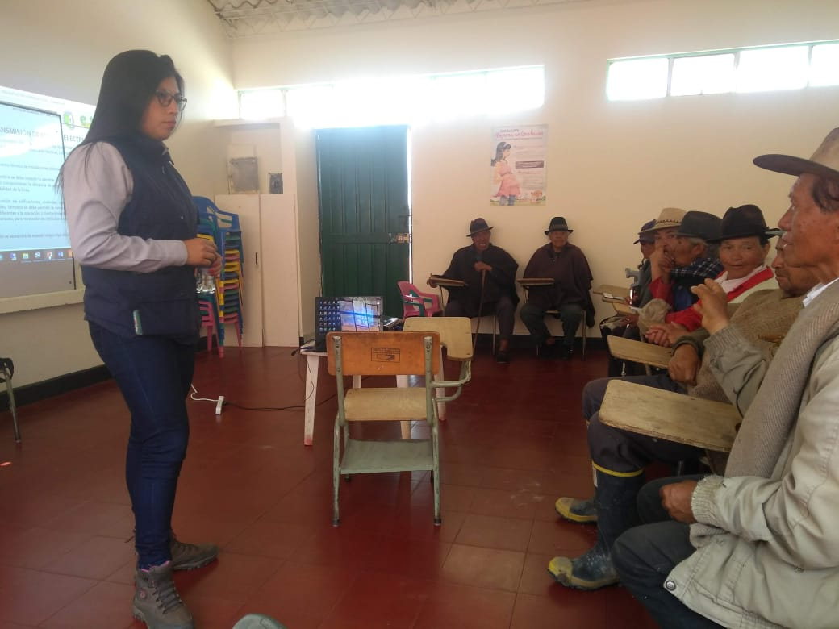
IMAGEN 1 REUNION EN LA ESCUELA DE CORMECHOQUE ABAJO.
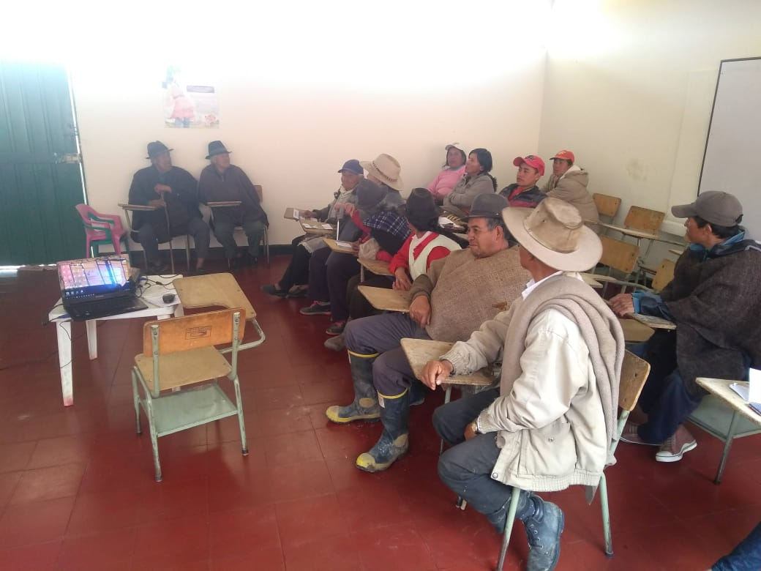
IMAGEN 2 REUNION EN LA ESCUELA DE CORMECHOQUE ABAJO. PARTICIPACIÓN DE 13 PERSONAS.

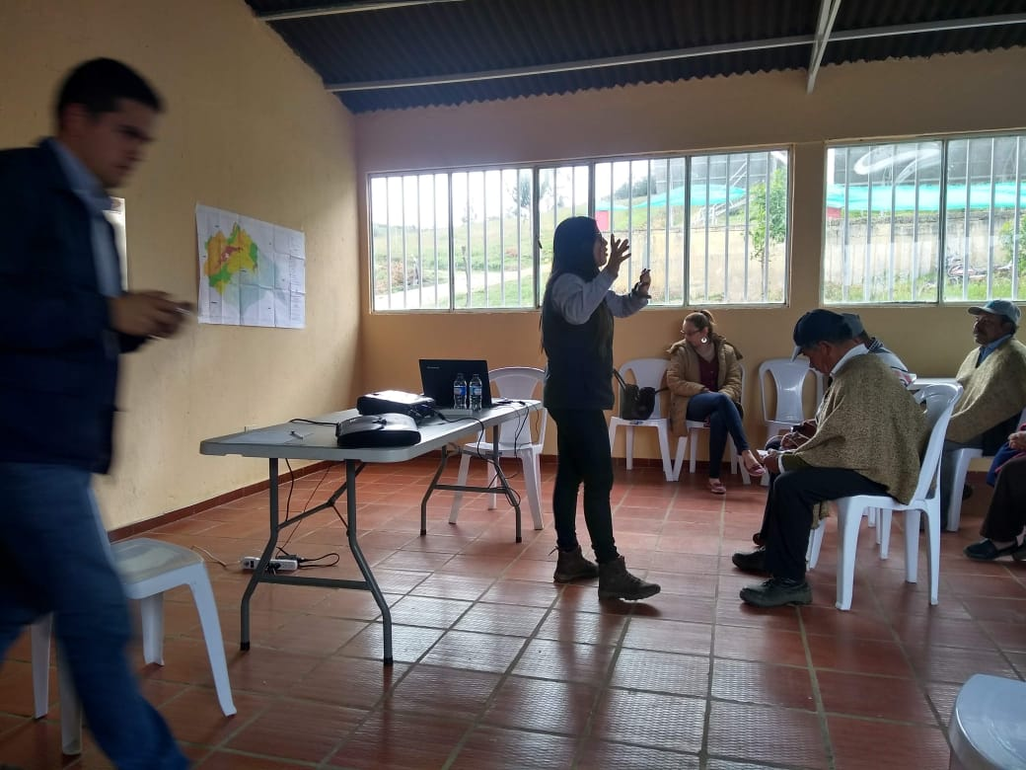
IMAGEN 3 REUNIÓN EN LA ESCUELA DE JURUBITA.
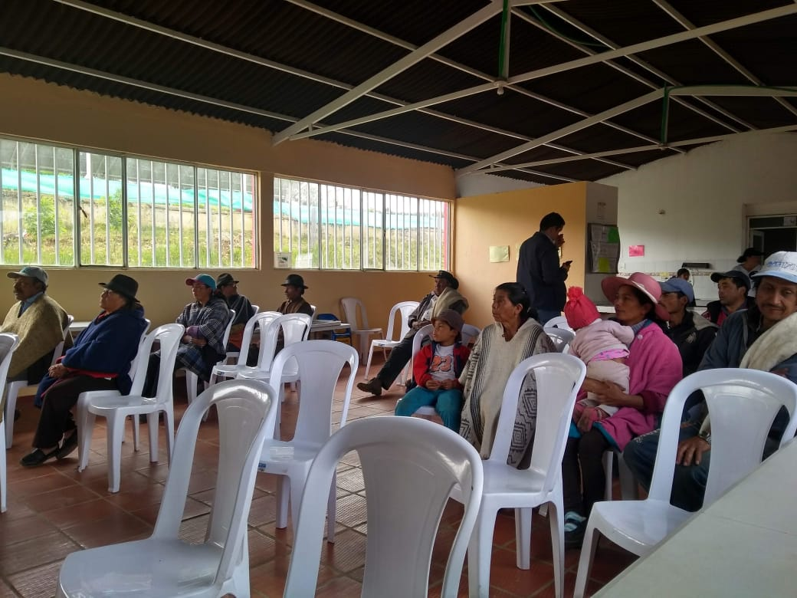
IMAGEN 4. PARTICIPACIÓN DE 15 PERSONAS.
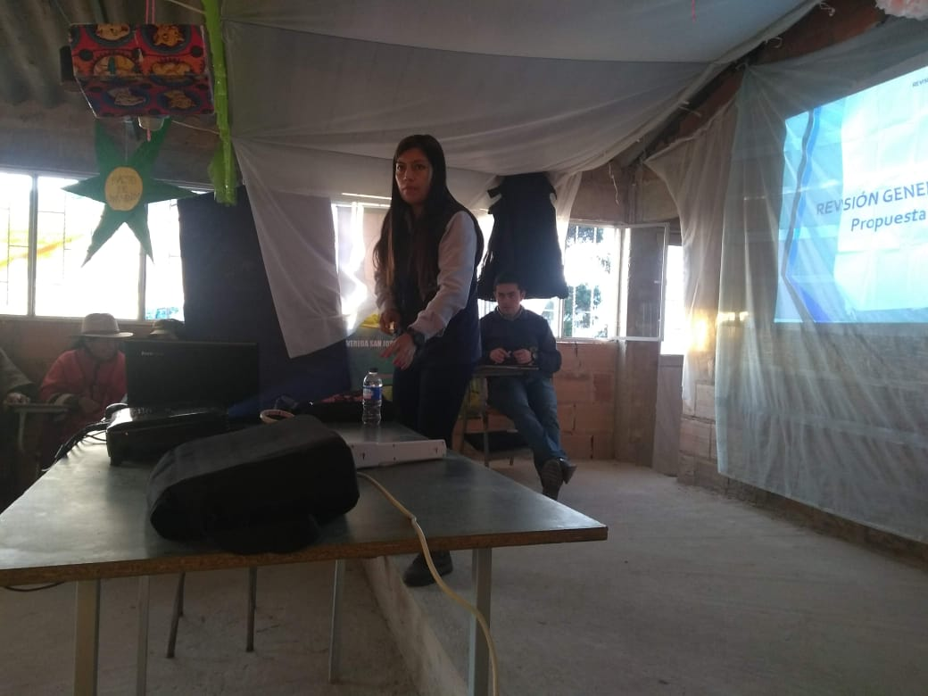
IMAGEN 5 REUNION EN LA VEREDA DE SAN JOSÉ
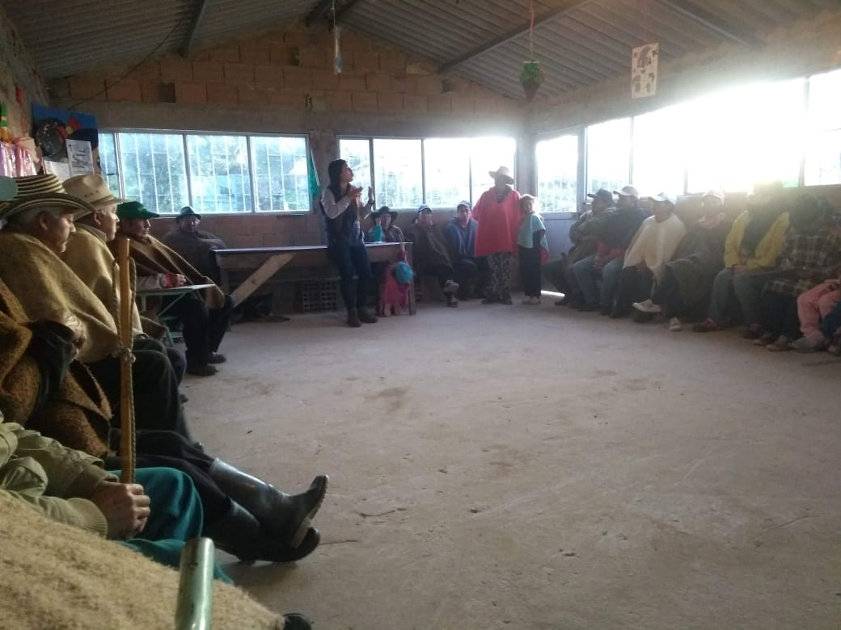
IMAGEN 6 REUNION EN LA VEREDA DE SAN JOSÉ
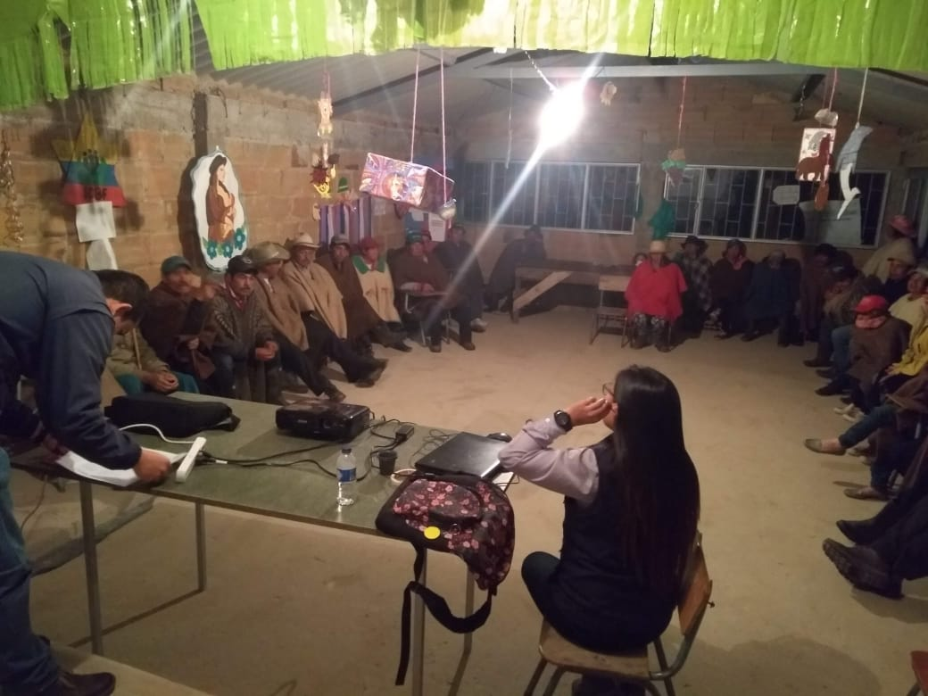
IMAGEN 7 PARTICIPACIÓN DE 33 PERSONAS
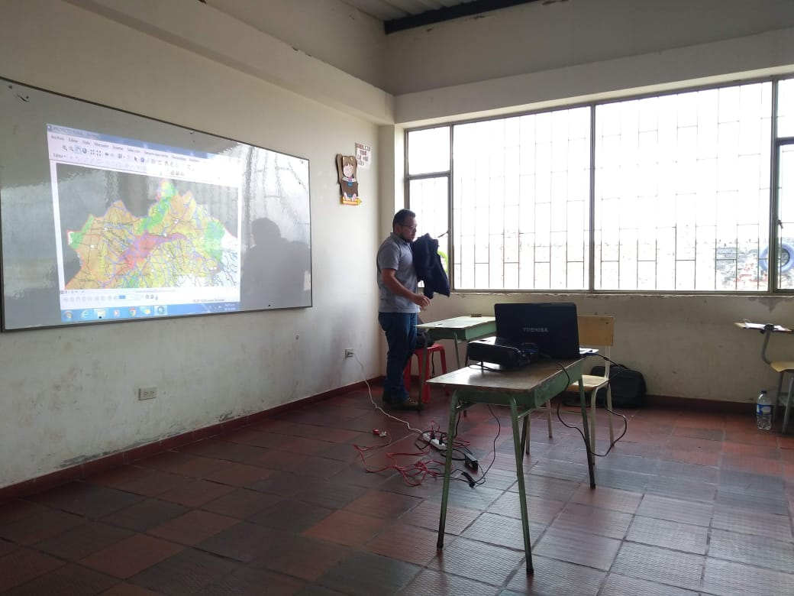
IMAGEN 8 REUNIÓN EN LA ESCUELA DE SIACHOQUE ABAJO
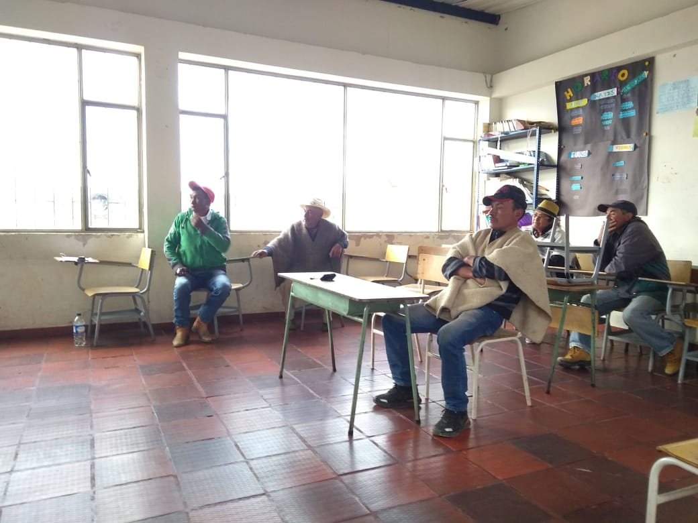
IMAGEN 9 PARTICIPACIÓN DE 5 PERSONAS.
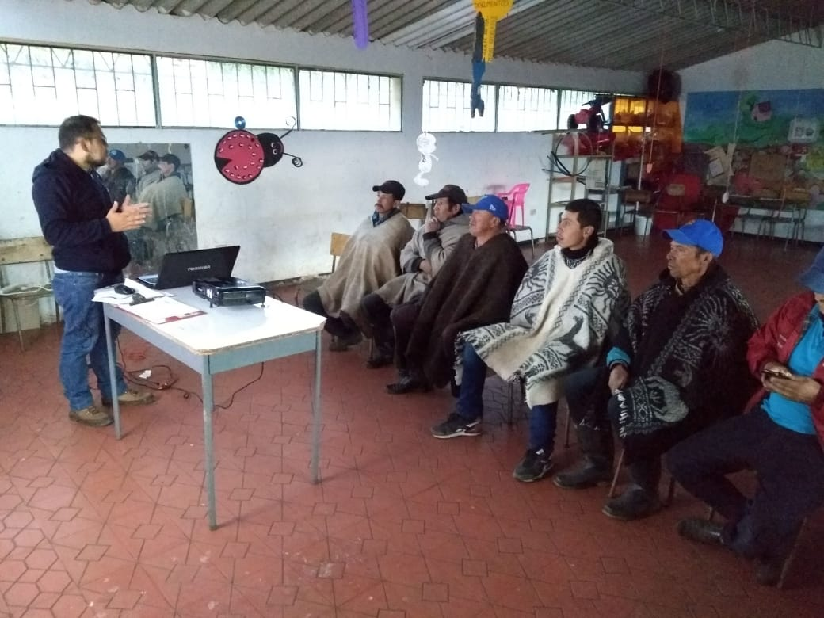
IMAGEN 10 REUNIÓN EN LA VEREDA DE TOCAVITA. PARTICIPACIÓN DE 7 PERSONAS
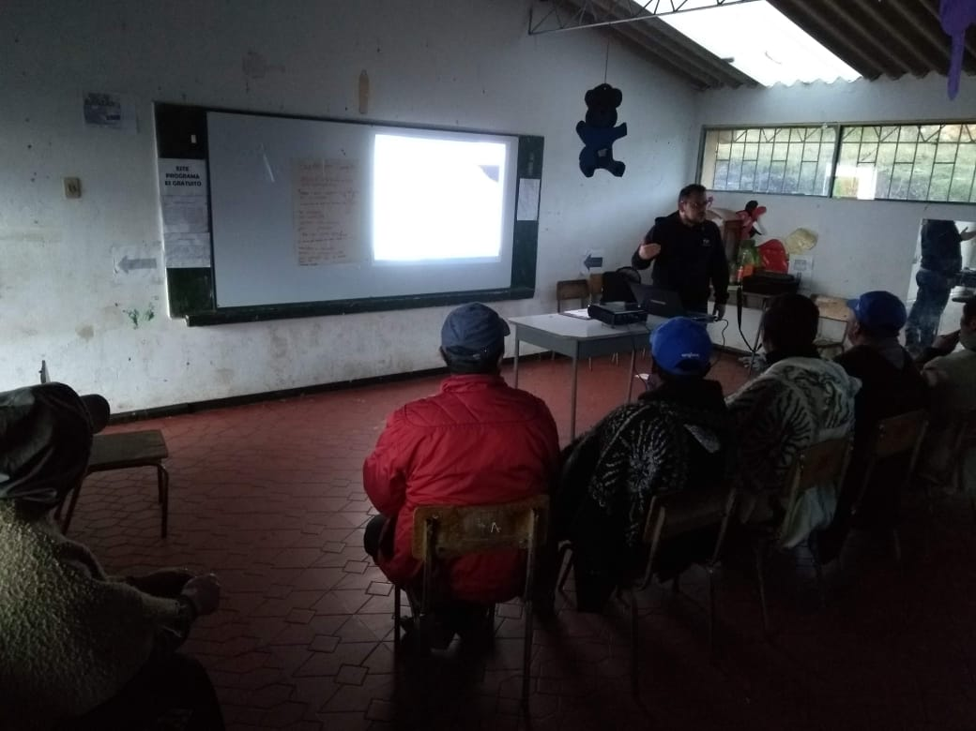
IMAGEN 11 REUNIÓN EN LA VEREDA DE TOCAVITA. PARTICIPACIÓN DE 7 PERSONAS
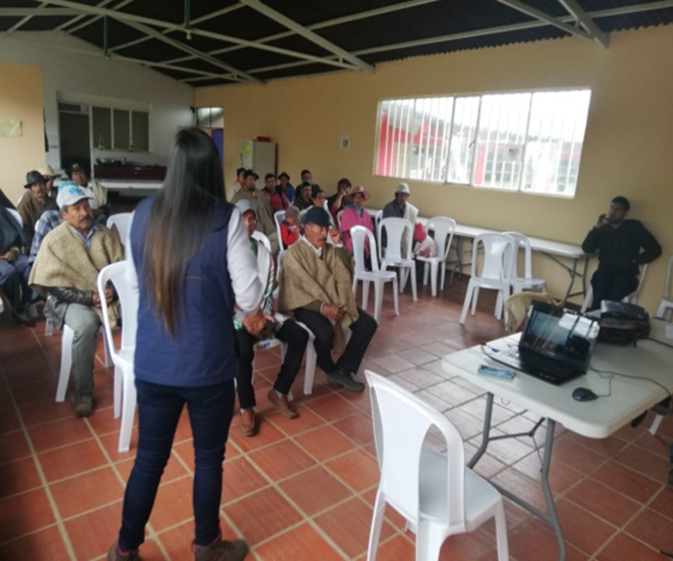
IMAGEN 12 REUNION EN LA ESCUELA DE GUATICHÁ. PARTICIPACIÓN DE 20 PERSONAS
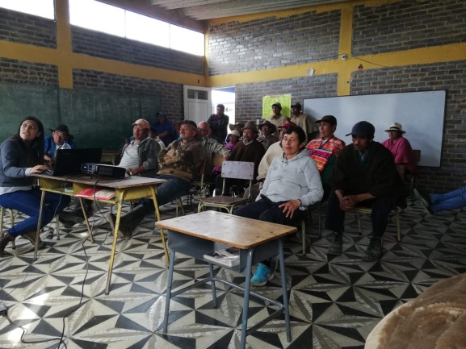
IMAGEN 13. REUNION EN LA ESCUELA DE CORMECHOQUE ARRIBA. PARTICIPACIÓN DE 18 PERSONAS.
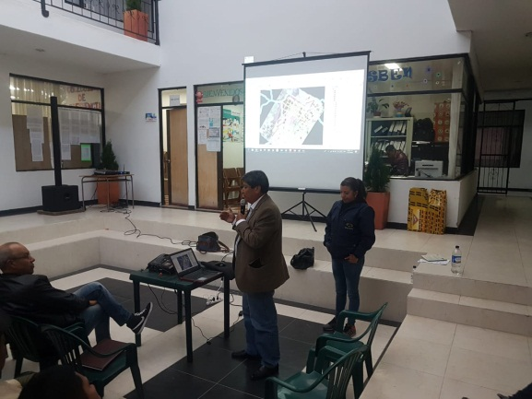
IMAGEN 14 REUNIÓN EN LA ALCALDIA MUNICIPAL.
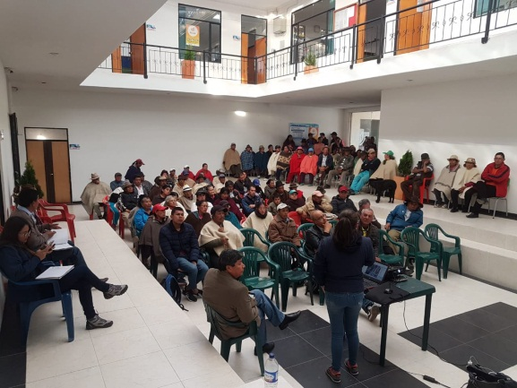
IMAGEN 15 PARTICIPACIÓN DE 72 PERSONAS.
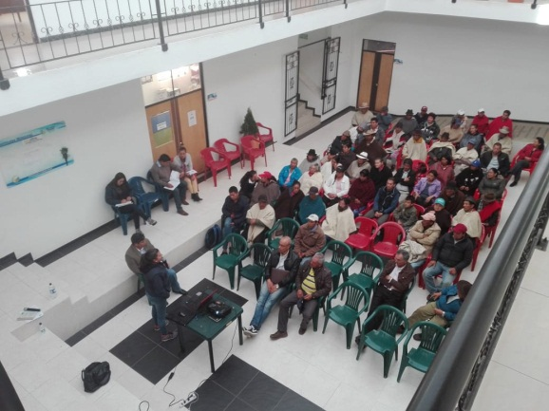
IMAGEN 16 PARTICIPACIÓN DE 72 PERSONAS.

